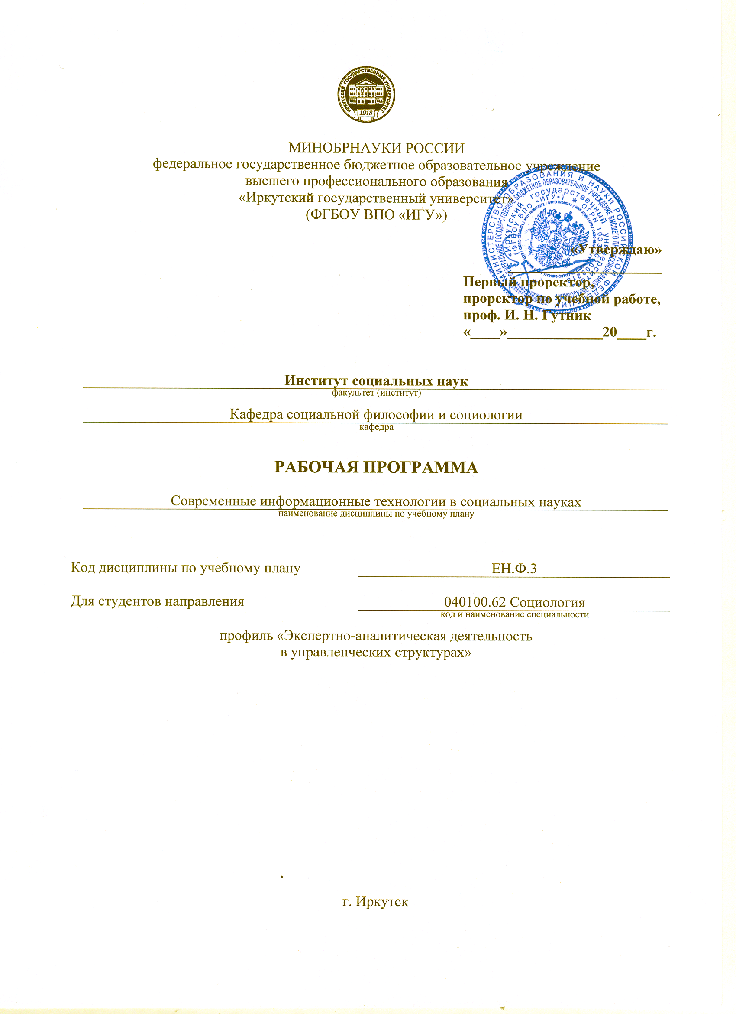

1. ОРГАНИЗАЦИОННО-МЕТОДИЧЕСКИЙ РАЗДЕЛ

1.1. Обеспечиваемые компетенции (только для бакалавриата и магистратуры – ОК 1, ОК 8, ОК 9, ОК 11, ОК 12, ОК 13-14, ПК2-3,ПК5,ПК7-9,ПК11-12)
В результате усвоения курса студенты должны обладать следующими общекультурными компетенциями:
- способностью к восприятию, анализу информации;
- способностью применять методы моделирования, теоретического и экспериментального исследования ;
- умением обрабатывать и анализировать данные для подготовки аналитических решений и рекомендаций;
- понимать роль и значение информации и информационных технологий в развитии современного общества;
- способностью понимать сущность и значение информации в развитии современного общества, сознавать опасности и угрозы, возникающие в этом процессе, соблюдать основные требования информационной безопасности, в том числе защиты государственной тайны;
- владеть основными методами, способами и средствами получения, хранения, переработки информации, навыками работы с компьютером;
- уметь работать с информацией в глобальных компьютерных сетях и корпоративных информационных сетях.
1.2. Цель курса – научить студентов работе с персональным компьютером, сформировать у студентов представления об операционной системе Windows и пакете Microsoft Office.
1.3. Задачи курса
- познакомить с принципами работы и основными устройствами ПК
- дать представление о современных информационных технологиях и - первичные навыки их использования
- познакомить с разновидностями программ для ПК
- научить пользоваться современным пользовательским интерфейсом
- описать основные элементы операционной системы Windows;
- описать основные элементы пакета Microsoft Office;
- научить работе с системой Word;
- научить работе с системой Excel.
1.4. Место курса в процессе подготовки специалиста (бакалавра, магистра)
Один из базовых курсов, обязательных для формирования современного специалиста в области социологии. Знания данного курса необходимы для изучения следующих дисциплин: социальная информатика, математика, информатика в социологии.

2.РАСПРЕДЕЛЕНИЕ ЧАСОВ ПО ТЕМАМ И ВИДАМ РАБОТ
для студентов очного отделения
Общая трудоемкость дисциплины составляет 6 зачетных ед., 216 часов

№ | Тема,раздел | Всего  часов | Аудиторные занятия |  |  | Самостоятельная работа студентов
№ | Тема,раздел | Всего  часов | лекц. | семин. | лаб. | СРС | КСР | Вид КСР
1. | Тема 1. Основные части компьютера. | 26 |  | 8 |  | 18
2. | Тема 2. Основы системы Windows. | 26 |  | 8 |  | 18
3 | Тема 3. Создание текстовых файлов. | 26 |  | 8 |  | 18
4. | Работа с программой Paint. | 30 |  | 12 |  | 18
5. | Тема 5. Текстовый процессор Word. | 26 |  | 8 |  | 18
6. | Тема 6. Приемы работы с текстами: создание макета курсовой. | 26 |  | 8 |  | 18
7. | Тема 7. Таблицы в текстовом процессоре Word. | 26 |  | 8 |  | 18
8 | Тема 8. Табличный процессор Excel. | 30 |  | 12 |  | 18
 | Зачет
 | ВСЕГО | 216 |  | 72 |  | 144

для студентов заочного отделения
Набор студентов на заочное обучение по направлению «Социология» не осуществляется.

3.СОДЕРЖАНИЕ ПРОГРАММЫ
3.1 Общее (по всем темам)
Раздел 1. Основы работы с операционной системой Windows
Тема 1. Основные части компьютера.
Системный блок, клавиатура, монитор. Дополнительные устройства. Работа с клавиатурой. Файлы, каталоги (папки).
Тема 2. Основы системы Windows.
Рабочий стол, работа с окнами. Диалоговые окна: текстовые поля, списки, раскрывающиеся списки, флажки, переключатели, счетчики.
Раздел 2. Стандартные программы системы Windows
Тема 3. Создание текстовых файлов.
Копирование, перемещение, переименование, удаление файлов. Работа с программой «Проводник». Работа с командой «Найти». Работа с правой кнопкой и быстрыми клавишами.
Тема 4. WordPad и Paint.
WordPad: окно, меню, стандартная панель, панель форматирования.
Paint: окно, меню, панель инструментов, палитра, последовательность
создания рисунка. Вставка рисунка в документ системы WordPad.
Раздел 3. Пакет Microsoft Office (основные программы)
Тема 5. Текстовый процессор Word.
Окно, меню, стандартная панель, панель форматирования и другие панели инструментов.
Тема 6. Приемы работы с текстами: создание макета курсовой.
Приемы управления объектами Microsoft Word: вставка колонтитулов; нумерация страниц; сноски, закладки, таблицы; маркировка абзацев;
колонки, списки; автозамена; вставка символа; защита текста.

Тема 7. Таблицы в текстовом процессоре Word.

Создание таблиц в текстовом процессоре Word. Поворот текста. Создание и заполнение шаблонов таблицы.

Тема 8. Табличный процессор Excel.

Окно, меню, панели инструментов. Создание таблиц. Формулы и функции. Относительные, абсолютные и смешанные ссылки. Построение диаграмм.

3.2. Темы семинарских занятий
- Создать папку (внешнюю) на рабочем столе.
- Создать папку (внутреннюю) во внешней папке.
- Создать текстовый файл и сохранить его во внешней папке.
- Скопировать (переименовывая), файл из внешней папки во внутреннюю а) с помощью меню, б) левой кнопкой мыши, в)правой кнопкой мыши, г) с помощью панели инструментов, д) с помощью клавиатуры.
- Выделить (через один) три файла и переместить их во внешнюю папку.
- Открыть окно программы Проводник, развернуть внешнюю папку, открыть внутреннюю папку, перетащить файл из внутренней папки во внешнюю.
- Открыть окно программы «Найти» и найти внешнюю папку.
- Удалить с рабочего стола внешнюю папку.
- Создать в программе WordPad текст договора между двумя фирмами.

3.3. Тематика заданий для самостоятельной работы
- Создать в системе Word макет курсовой в следующем объеме: титульный
- лист, лист оглавления, три страницы текста, список литературы.
- 12. Вставить (убрать) колонтитулы: а) по всему тексту, б) без первой страницы, в) по разделам.
- Вставить (убрать) нумерацию страниц;
- Вставить (убрать) сноски.
- Вставить закладку, перейти по закладке и удалить ее.
- Вставить, заполнить, отформатировать и удалить таблицу.
- Промаркировать абзацы.
- Сделать три абзаца в три колонки и устранить перетекание текста в колонки.
- Поменять нумерацию списка литературы;
- Сделать (убрать) автозамену;
- Вставить символ;
- Установить (снять) защиту текста.
- Создать в системе Word сложную таблицу (с ячейками разной высоты и с боковыми надписями), сделать по этой таблице шаблон и заполнить его.
- Создать формы: текстовое поле и раскрывающийся список.
- Создать в табличном процессоре Excel список группы с предметами и оценками.
- Создать в табличном процессоре Excel таблицу, вычисляющую стаж работы.
- Создать в табличном процессоре Excel таблицу заработной платы. В формулах использовать смешанные ссылки.

3.4. Примерный список вопросов к зачету.
- Дополнительные устройства. Работа с клавиатурой.
- Файлы, каталоги (папки).
- Рабочий стол, работа с окнами.
- Диалоговые окна: текстовые поля, списки.
- Раскрывающиеся списки, флажки, переключатели, счетчики.
- Копирование, перемещение, переименование, удаление файлов.
- Работа с программой «Проводник». Работа с командой «Найти».
- Работа с правой кнопкой и быстрыми клавишами.
- WordPad: окно, меню, стандартная панель, панель форматирования.
- Текстовый процессор Word: окно, меню.
- Текстовый процессор Word: панель форматирования и другие панели инструментов.
- Приемы работы с текстами.
- Вставка колонтитулов; нумерация страниц.
- Сноски, закладки, таблицы.
- Маркировка абзацев; колонки.
- Списки; автозамена.
- Вставка символа; защита текста.
- Создание таблиц в текстовом процессоре Word.
- Создание и заполнение шаблонов таблицы.
- Табличный процессор Excel: окно, меню, панели инструментов.
- Табличный процессор Excel: создание таблиц. Формулы и функции.
- Относительные, абсолютные и смешанные ссылки.
- Построение диаграмм.

4. ФОРМЫ ПРОМЕЖУТОЧНОГО И ИТОГОВОГО КОНТРОЛЯ:
В течение второго семестра каждый студент должен подготовить доклад и написать реферат по избранной теме. Кроме того, на каждом семинарском занятии предлагаются вопросы для самостоятельного изучения по данной теме. Выступления и рефераты оцениваются по четырех бальной системе.
Промежуточный контроль осуществляется на семинарских занятиях.

5. УЧЕБНО-МЕТОДИЧЕСКОЕ ОБЕСПЕЧЕНИЕ КУРСА
5.1.Интернет-источники:
- http://ruprog.ru
- http://progbook.ru
- http://digitland.ru

5.2. Оборудование: Ноутбук, Проектор
5.3. Материалы: Видеофильмы
.
6. ЛИТЕРАТУРА
6.1. Основная
1. Информатика для юристов и экономистов. Под ред. С.В. Симоновича – СПб.: Питер, 2001, 688 с.
2. Арденталь Б. Самоучитель Windows 98. Изд 2-е. – СПб.: Питер, 1999, 400 с.
3. Стинсон К. Эффективная работа в Windows 98. – СПб.: Питер, 1999, 784 с.
4. Рабин Ч. Эффективная работа с MS Word 2000. – СПб.: Питер, 2000, 944с.
5. Додж М., Кината К., Стинсон К. Эффективная работа с Microsoft Excel 97. СПб.: Питер, 2000, 1072 с.
6. Microsoft Access 2000: справочник. Под ред. Ю. Колесникова. - СПб.: Питер, 1999, 352с.

6.2. ДОПОЛНИТЕЛЬНАЯ
1. Габбасов Ю. Internet 2000. – СПб.: BHV – Санкт-Петербург, 1999,440 с.
2. Шафран Э. Создание Web-страниц: Самоучитель. – СПб.: Питер, 1999,320 с.
3. Кроудер Д., Кроудер Р. Разработка Web-узлов. – Москва, Диалектика, 2001, 324с.

ЛИСТ ОБНОВЛЕНИЯ
Дата | Внесенные обновления | Подпись автора | Подпись зав. кафедрой

